Projectmanagement
Lessencyclus van 6 weken, 2 uur per week
Bedoeld voor klas AP41

Doelen:
- Weten wat de belangrijkste kenmerken van een project zijn
- Weten wat het verschil is tussen projectmatig werken en andere werkvormen
- De 6 fasen van een project kennen
- Weten welke rollen er in een project vervuld worden en welke taken en verantwoordelijkheden er bij iedere rol horen
- Weten hoe de projectbeheersing plaatsvindt
- Een projectvoorstel kunnen schrijven
- Een projectplan (PvA) kunnen schrijven

Toetsing:
De beoordeling van de kennisaspecten vindt plaats via een schriftelijke toets. De beoordeling van de vaardigheidsaspecten vindt plaats via verslagen die in groepsverband geschreven moeten worden. De verslagen worden aan het eind gepresenteerd en ook de presentatie wordt beoordeeld.
Het eindcijfer wordt berekend via een gemiddelde van de cijfers voor de schriftelijke toets, de verslagen en de presentatie.

Opzet van de lessen:
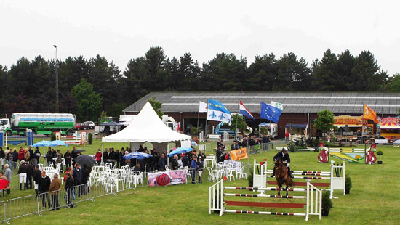
Tijdens de lessen wordt uitleg gegeven over de begrippen en onderlinge verbanden. De begrippen worden nader toegelicht in een wikiwijs leerarrangement dat te vinden is via http://maken.wikiwijs.nl/54084. In het leerarrangement staat o.a. een digitaal opzetje voor het projectvoorstel en het projectplan. Ook zijn op het internet aanvullingen te vinden.
Tijdens de lessen is gelegenheid om te overleggen over de invulling van de opdrachten. Wat in de les niet afkomt, wordt automatisch huiswerk.
Inhoud lessen

Les 1 -
Wat is een project?
Kenmerken van een project
Uitleg van de opdracht
Groepjes maken
Starten met het maken van de projectbrief

Les 2 -
Rol projectleider
Rol projectleden
Inleveren van de projectbrief

Les 3 -
Goedkeuring van de projectbrieven door de opdrachtgever
Stakeholdersanalyse
Krachtenveldanalyse
Werken aan het Plan van Aanpak (Projectplan)!

Les 4 -
Doornemen checklist Plan van Aanpak
Kick-off
De work-breakdown-structure (WBS)
Werken aan PvA

Les 5 -
Projectactiviteiten
Projectgrenzen en randvoorwaarden
Planning

Les 6 -
Budgetteren
Kwaliteit
Organisatie

Les 7 –
Communicatieplan
Risico-analyse

Les 8 –
Presentatie Plan van Aanpak

Les 9 –
Toets

Samenvatting van de theorie

Wat is een project?
Bij een project werkt een aantal mensen (met een beperkte hoeveelheid geld) tijdelijk samen om een vooraf gesteld doel te bereiken.

Voorbeelden van activiteiten die projectmatig worden aangepakt:
- Het organiseren van een concours
- Groot onderhoud aan gebouwen en terreinen
- Aanleg van een ruiterpad in openbaar groen
- Een ponykamp voor het eerst organiseren
- Nieuwbouw
- Bodem van de bak vervangen

Kenmerken van een project
- Een project moet een duidelijk beginpunt hebben, de zogenaamde project start-up (PSU), ook wel ‘kick-off’ genoemd.
- Omdat een project tijdelijk is, moet er ook een einddatum zijn afgesproken (PCD = Project Close Down).
- Een project heeft een eenmalig en duidelijk gedefinieerd doel. Het resultaat van een project is een eindproduct. Dit kan bijvoorbeeld een voorwerp, een gebouw, een rapport, een gebeurtenis, geslaagde schoolreis of en evenement zijn.
- Een project heeft een opdrachtgever die het project betaalt, die duidelijkheid moet verschaffen en eventuele knopen moet doorhakken.
- Een project beschikt over een budget, dat vooraf wordt vastgesteld. Met dit bedrag moet de projectgroep het doen. Een project zonder een financieel budget heeft in elk geval een urenbudget voor in te zetten projectmedewerkers.
- In een project werken meestal mensen uit verschillende disciplines (vakgebieden) samen in een tijdelijk werkverband, de projectgroep. De projectleden komen uit verschillende delen van de organisatie. Bijvoorbeeld: managers, financieel deskundigen, marketingdeskundigen en technici. Dit hangt van het project af.
- Een project heeft een eigen projectorganisatie. Een medewerker die tijdelijk uit zijn normale werkzaamheden is vrijgemaakt om mee te werken aan een project , heeft ineens een andere baas (erbij), namelijk de projectleider.
- De projectleider is verantwoordelijk voor het maken van een plan van aanpak voor het project. Hierin staat het project nauwkeurig beschreven. De projectmedewerkers moeten weten wat van hen wordt verwacht. Er moeten afspraken gemaakt worden over te gebruiken middelen.

Werk van grof naar fijn, van vaag naar concreet, van globaal naar specifiek

Je moet eerst de grote lijnen van het project bepalen. Ga nog niet direct in op de details; deze komen later wel aan de orde. Ga zeker – hoe verleidelijk ook – nog geen delen van het project uitvoeren! Hierdoor verlies je het overzicht.

Om een project hanteerbaar te maken kan dit opgedeeld worden in zes fasen:

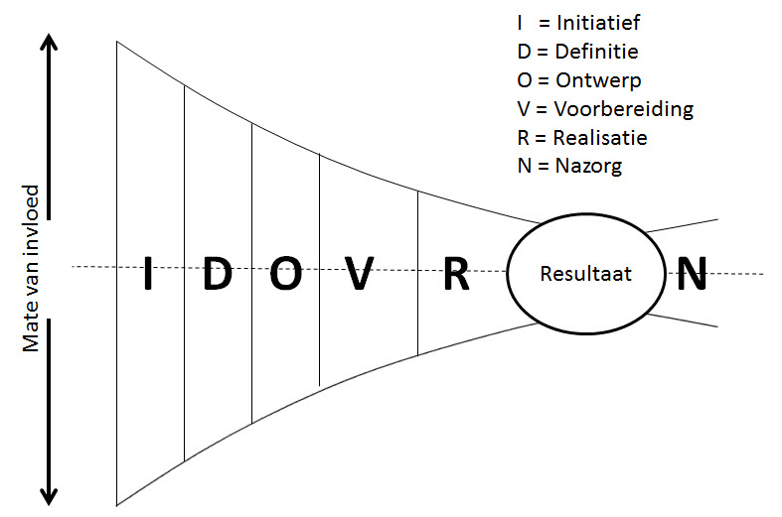

In de initiatief-fase bestaat er nog geen project, alleen nog maar een idee, doel of probleem.
De opdrachtgever zoekt een projectleider die hij geschikt vindt voor de job. Samen met de projectleider schrijft hij een projectvoorstel. Dit is een document waarin het project op hoofdlijnen wordt omschreven. Voor een klein project kan dit op 2 pagina’s, voor een groot project soms wel meer dan 20.
In het projectvoorstel staat onder andere: Wat is het probleem? Wat is het doel? Welke resultaten moeten er worden opgeleverd? Welke randvoorwaarden (personeel, geld, tijd, samenwerking met anderen) zijn er al bekend? Wie zijn erbij betrokken?
Vervolgens wordt er gekeken of het project van start kan gaan. Er kan dus besloten worden het niet te doen.

De definitie-fase geeft duidelijkheid over wat er van het project verwacht kan worden. Het vereiste projectresultaat wordt nu vastgelegd. We maken hier verschil tussen wensen en eisen. Eisen moeten verplicht worden gerealiseerd en wensen wil men er graag bij krijgen, maar zijn niet noodzakelijk.
In deze fase wordt het plan van aanpak (PvA) gemaakt. Aan het eind van de definitiefase is de vraag beantwoord: ’Wat is er klaar als we klaar zijn?’ De opdrachtgever mag op basis van het PvA besluiten of het project verder gaat of niet.

In de ontwerpfase beschrijft de projectgroep hoe het eindresultaat er precies uit komt te zien. Bij het bouwen van een nieuwe stal maak je hier de bouwtekening. Voor een evenement ga je het programma van minuut tot minuut beschrijven, maakt uitnodigingen, folders, je checkt de beschikbaarheid van de locatie, vraagt offertes op, etc.
De projectleider houdt steeds contact met de opdrachtgever en vraagt hem om beslissingen te nemen als er nieuwe feiten aan het licht komen. Bijvoorbeeld als blijkt dat iets toch niet kan zoals gepland, of als er zaken toch nog onduidelijk waren. In noodgevallen kan het project nog worden afgeblazen.

In de voorbereidingsfase wordt het ontwerp uit de vorige fase geschikt gemaakt voor realisatie. De uitnodigingen worden verstuurd, de plek wordt geboekt, het materiaal wordt besteld, er worden startlijsten gemaakt, er komt een draaiboek, etc. Bij nieuwbouw wordt een contract getekend met de aannemer, de vergunningen worden aangevraagd en er wordt een bestek gemaakt. Er is nu geen weg terug meer want er zijn bindende afspraken gemaakt.

In de realisatiefase gaat men praktisch aan de slag. Hier komt alles bij elkaar en bij een evenement moet er in korte tijd heel veel gebeuren. Bij nieuwbouw gaat nu de schop de grond in. Als er een product moet worden gemaakt, dan vindt hier de oplevering plaats. Hoe beter de voorbereiding is geweest, hoe minder kans op onaangename verrassingen.

In de nazorgfase wordt het projectresultaat gebruikt. Bij een evenement wordt tijdens de nazorgfase alles weer opgeruimd, rekeningen worden betaald, uitslagen worden verwerkt, de administratie wordt gedaan.
Een speciaal onderdeel van de nazorgfase is de evaluatie. Evaluatie geeft inzicht in de kwaliteit die geleverd is. Deze gegevens kunnen nodig zijn om volgende projecten beter te kunnen uitvoeren of om het bestaande project verder goed te begeleiden. De evaluatie wordt vaak onderschat en daardoor nog te vaak niet of nauwelijks toegepast.

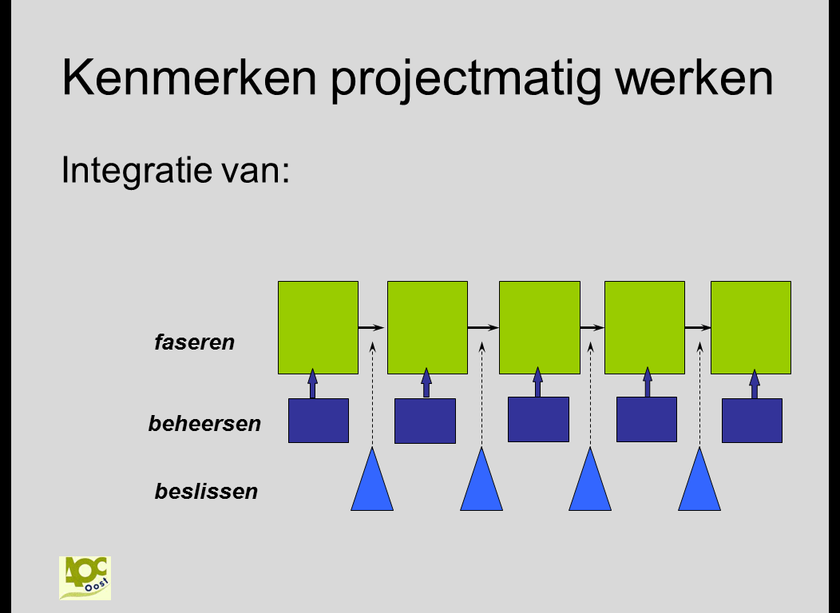
In deze 6 fasen worden beslismomenten gebouwd. Tussen de verschillende fasen in wordt aan de opdrachtgever gevraagd of het project de goede kant op gaat. Hiermee wordt voorkomen dat het project iets anders oplevert dan wat de opdrachtgever in gedachten had.

Tijdens iedere fase moet het project beheerst worden. Dit is de taak van de projectleider. Die zorgt ervoor dat het project steeds aan alle randvoorwaarden blijft voldoen. Bijvoorbeeld dat men zich aan het budget houdt en dat alles op tijd af is.

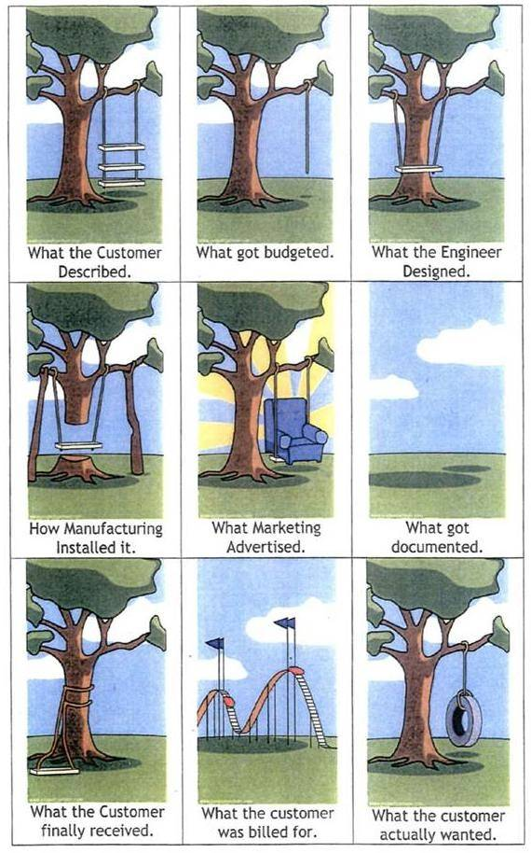

Opdracht Projectmanagement, versie A

Omschrijving beroepssituatie
Stel je voor dat je werkt op een wat groter paardensportbedrijf, waar meerdere medewerkers in dienst zijn. Je bent de vaste groom van een amazone die in de top van de Nederlandse dressuur actief is. Tijdens de koffie laat zij zich ontvallen dat ze best wel eens op een concours in Engeland zou willen rijden. Jij hebt hier ook wel zin in, dus je reageert meteen enthousiast. Nadat jullie samen hebben zitten fantaseren hoe mooi zo’n uitstapje zou zijn, vraagt de amazone aan jou om een voorstelletje op papier te zetten.

Je gaat direct aan het werk, en besluit dat de projectmethode hiervoor een handig hulpmiddel is. Je schrijft dus niet zomaar een voorstelletje, maar maakt er een projectvoorstel van. Je hebt bedacht dat een wedstrijd in het buitenland nogal wat voeten in aarde heeft, dus je formeert een projectgroep met 2-3 collega’s en gaat samen op zoek naar mogelijke concoursen. Binnen een week lever je het projectvoorstel in bij je baas.

Omschrijving van de opdracht
Vorm een groepje van 3-4 studenten en wijs 1 persoon aan als projectleider. Zoek met elkaar naar concoursen in Engeland. Zet er 2 of 3 in een projectvoorstel. Op het bijbehorende wikiwijs-arrangement kun je een format vinden. Lever dit voorstel volgende week in. Samen met de opdrachtgever beslissen jullie welk concours jullie verder gaan uitwerken.

Jullie opdrachtgever is Gerdien Hilgenberg. Zij kan jullie eventueel ook helpen met het zoeken van een concours in Engeland. Zij zit samen met de docent van Projectmanagement in de stuurgroep. Als het projectvoorstel inhoudelijk voldoende is (handtekening van de stuurgroepleden), ga je door met stap 2.

Stap 2: het PvA
Het Plan van Aanpak, ook welk Projectplan genoemd, schrijf je samen met de projectgroep. Ook hiervan staat op wikiwijs een format. Jullie presenteren je PvA voor de meivakantie aan de stuurgroep en de rest van de klas. Bij de presentatie moet het hele projectteam aanwezig zijn en meedoen! Het PvA en de presentatie worden samen beoordeeld.

Let op
Wissel de bestanden continu met elkaar uit. Je voorkomt hiermee dat de hele groep op één persoon moet wachten en bij eventuele uitval van die persoon of de computer van die persoon helemaal overnieuw moet beginnen. Maak bijvoorbeeld een e-mail aan of een ruimte op Dropbox.

Veel succes!

Robbert Oosterom

Opdracht Projectmanagement, versie B

Omschrijving beroepssituatie
Stel je voor dat je werkt op een wat groter paardensportbedrijf, waar meerdere medewerkers in dienst zijn. Je bent de vaste groom van een ruiter die in de top van de Nederlandse springsport actief is. Tijdens de koffie laat hij zich ontvallen dat hij best wel eens op een concours in Italië zou willen rijden. Jij hebt hier ook wel zin in, dus je reageert meteen enthousiast. Nadat jullie samen hebben zitten fantaseren hoe mooi zo’n uitstapje zou zijn, vraagt de ruiter aan jou om een voorstelletje op papier te zetten.

Je gaat direct aan het werk, en besluit dat de projectmethode hiervoor een handig hulpmiddel is. Je schrijft dus niet zomaar een voorstelletje, maar maakt er een projectvoorstel van. Je hebt bedacht dat een wedstrijd in het buitenland nogal wat voeten in aarde heeft, dus je formeert een projectgroep met 2-3 collega’s en gaat samen op zoek naar mogelijke concoursen. Binnen een week lever je het projectvoorstel in bij je baas.

Omschrijving van de opdracht
Vorm een groepje van 3-4 studenten en wijs 1 persoon aan als projectleider. Zoek met elkaar naar concoursen in Italië. Zet er 2 of 3 in een projectvoorstel. Op het bijbehorende wikiwijs-arrangement kun je een format vinden. Lever dit voorstel volgende week in. Samen met de opdrachtgever beslissen jullie welk concours jullie verder gaan uitwerken.

Jullie opdrachtgever is Jos Brinkman. Hij kan jullie eventueel ook helpen met het zoeken van een concours in Italië. Hij zit samen met de docent van Projectmanagement in de stuurgroep. Als het projectvoorstel inhoudelijk voldoende is (handtekening van de stuurgroepleden), ga je door met stap 2.

Stap 2: het PvA
Het Plan van Aanpak, ook welk Projectplan genoemd, schrijf je samen met de projectgroep. Ook hiervan staat op wikiwijs een format. Jullie presenteren je PvA voor de meivakantie aan de stuurgroep en de rest van de klas. Bij de presentatie moet het hele projectteam aanwezig zijn en meedoen! Het PvA en de presentatie worden samen beoordeeld.

Let op
Wissel de bestanden continu met elkaar uit. Je voorkomt hiermee dat de hele groep op één persoon moet wachten en bij eventuele uitval van die persoon of de computer van die persoon helemaal overnieuw moet beginnen. Maak bijvoorbeeld een e-mail aan of een ruimte op Dropbox.

Veel succes!

Robbert Oosterom

Opdracht Projectmanagement, versie C

Omschrijving beroepssituatie
Stel je voor dat je werkt op een wat groter paardensportbedrijf, waar meerdere medewerkers in dienst zijn. Je bent de vaste groom van een amazone die in de top van de Nederlandse eventing actief is. Tijdens de koffie laat zij zich ontvallen dat ze best wel eens op een concours in Frankrijk zou willen rijden. Jij hebt hier ook wel zin in, dus je reageert meteen enthousiast. Nadat jullie samen hebben zitten fantaseren hoe mooi zo’n uitstapje zou zijn, vraagt de amazone aan jou om een voorstelletje op papier te zetten.

Je gaat direct aan het werk, en besluit dat de projectmethode hiervoor een handig hulpmiddel is. Je schrijft dus niet zomaar een voorstelletje, maar maakt er een projectvoorstel van. Je hebt bedacht dat een wedstrijd in het buitenland nogal wat voeten in aarde heeft, dus je formeert een projectgroep met 2-3 collega’s en gaat samen op zoek naar mogelijke concoursen. Binnen een week lever je het projectvoorstel in bij je baas.

Omschrijving van de opdracht
Vorm een groepje van 3-4 studenten en wijs 1 persoon aan als projectleider. Zoek met elkaar naar concoursen in Frankrijk. Zet er 2 of 3 in een projectvoorstel. Op het bijbehorende wikiwijs-arrangement kun je een format vinden. Lever dit voorstel volgende week in. Samen met de opdrachtgever beslissen jullie welk concours jullie verder gaan uitwerken.

Jullie opdrachtgever is Martine van der Ploeg. Zij kan jullie eventueel ook helpen met het zoeken van een concours in Frankrijk. Zij zit samen met de docent van Projectmanagement in de stuurgroep. Als het projectvoorstel inhoudelijk voldoende is (handtekening van de stuurgroepleden), ga je door met stap 2.

Stap 2: het PvA
Het Plan van Aanpak, ook welk Projectplan genoemd, schrijf je samen met de projectgroep. Ook hiervan staat op wikiwijs een format. Jullie presenteren je PvA voor de meivakantie aan de stuurgroep en de rest van de klas. Bij de presentatie moet het hele projectteam aanwezig zijn en meedoen! Het PvA en de presentatie worden samen beoordeeld.

Let op
Wissel de bestanden continu met elkaar uit. Je voorkomt hiermee dat de hele groep op één persoon moet wachten en bij eventuele uitval van die persoon of de computer van die persoon helemaal overnieuw moet beginnen. Maak bijvoorbeeld een e-mail aan of een ruimte op Dropbox.

Veel succes!

Robbert Oosterom

